.

**REQUERIMENTO Nº 1847/2020**

**Solicita informações sobre planejamento da Administração Municipal para a recomposição asfáltica antes de se proceder a pintura de solo.**

Senhora Presidente,

Nobres Vereadores:

Considerando a existência de vários pontos na malha viária, onde a Prefeitura procedeu a pintura de solo em cima de asfalto comprometido e extremamente mal feito, conforme foto do cruzamento da Av. Don Nery com Rua Francisco Glicério?:

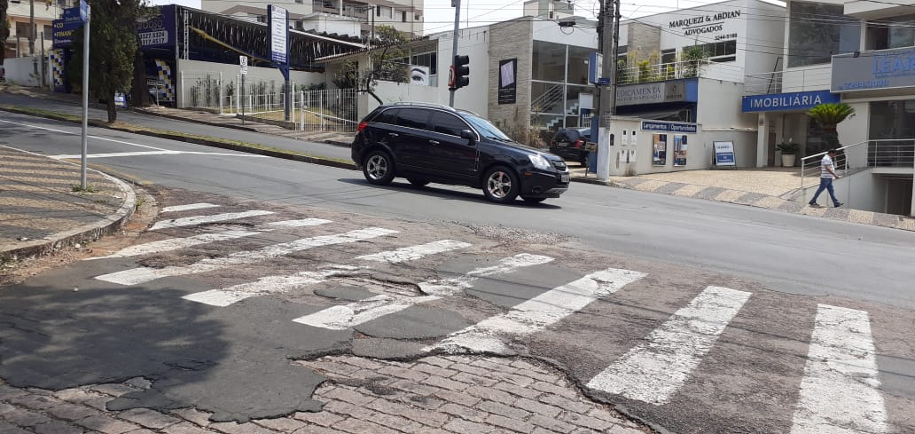

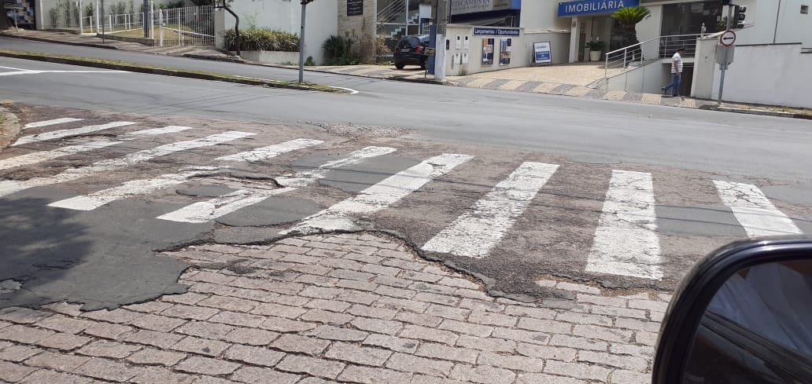

O vereador **MAURO DE SOUSA PENIDO,** no uso de suas atribuições legais, requer nos termos regimentais, após

aprovação em Plenário, que seja encaminhado ao Excelentíssimo Senhor Prefeito Municipal:

1. **Qual a providência da municipalidade, através da Secretaria competente para estas questões onde fica claro o “retrabalho” e consequente gritante desperdício de recursos públicos?**

**JUSTIFICATIVA:**

Justifica-se o questionamento considerando o papel do vereador em fiscalizar e acompanhar as ações do Poder Público Municipal.

Valinhos, 08 de outubro de 2020

**MAURO DE SOUSA PENIDO**

**Vereador**